**《土木工程概论》**

**MOOC课程**

**学生学习手册**

目录

一、 注册及登录 3

二、 修改个人信息 4

三、 选课 5

四、 学习板块介绍 5

1、 公告 6

2、 评分标准 6

3、 课件 6

4、 测验与作业 7

5、 考试 7

6、 讨论区 8

五、 评分标准详细介绍 9

1、 章节作业 9

2、 课堂讨论 9

3、 期末成绩 9

六、 证书申请 10

1. **注册及登录**

第一步 同学们进入中国大学慕课网：<https://www.icourse163.org/> 进行手机注册登录（请务必在手机注册后登录，勿使用短信快捷登录，**否则无法获取学分**）。

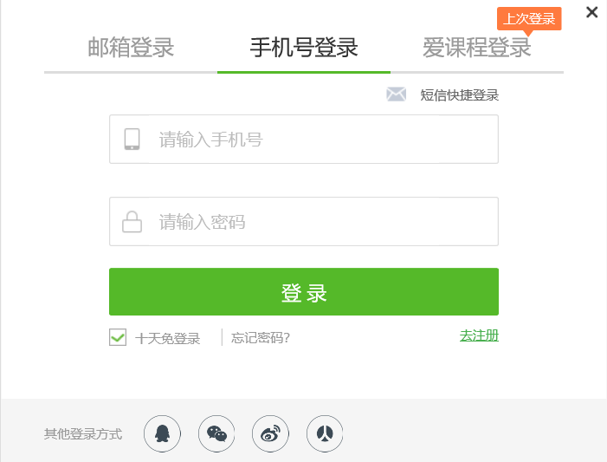

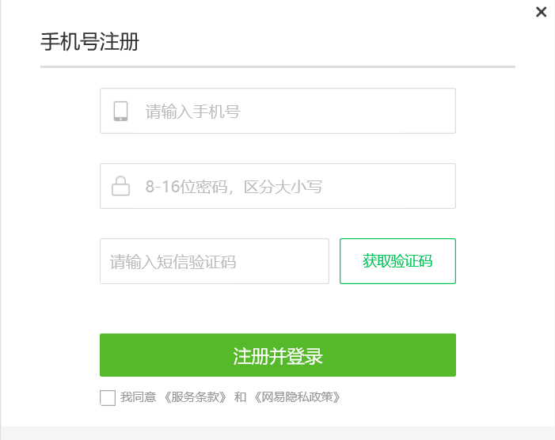

1. **修改个人信息**

在网页右上角选择“设置”，修改个人信息。

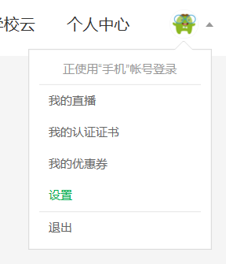

请将**昵称修改为：姓名学号**，方便老师进行学生管理。（**学号为录取通知书上的学号）**



请**绑定常用邮箱**，方便老师进行学生管理。

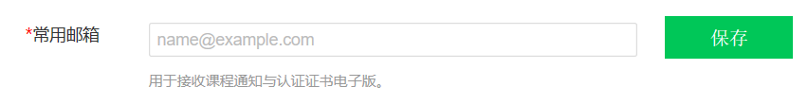

昵称填写及邮箱绑定后，滑至页面底端点击“保存”。

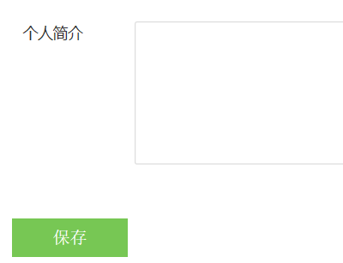

1. **选课**

登录后，搜索土木工程概论。

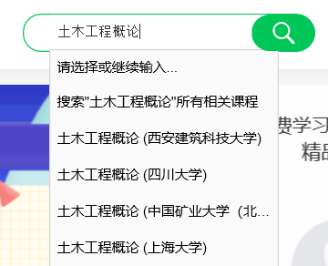

点入**四川大学《土木工程概论》**课程链接。

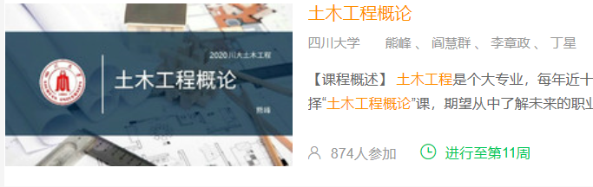

**点击“立即参加”。**

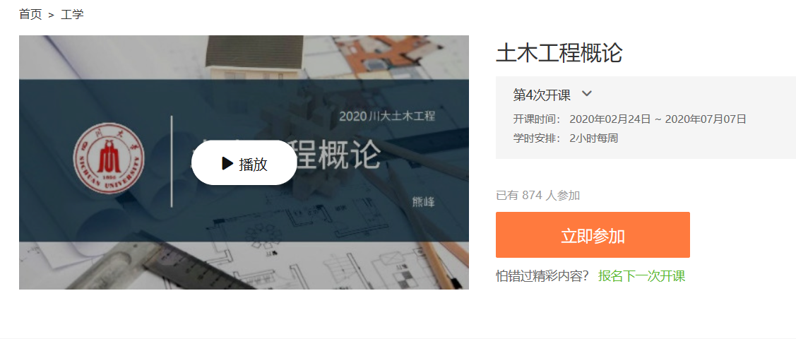

进入学习页面

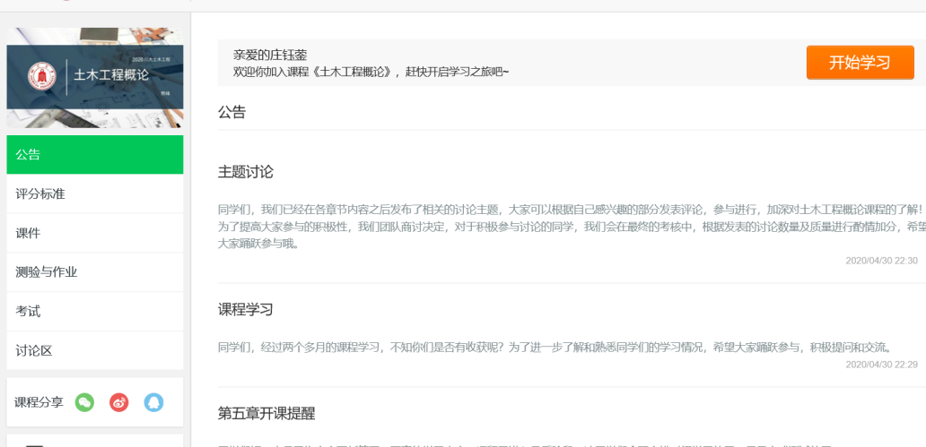

1. **学习板块介绍**
2. 公告

发布线上学习相关内容的通知。

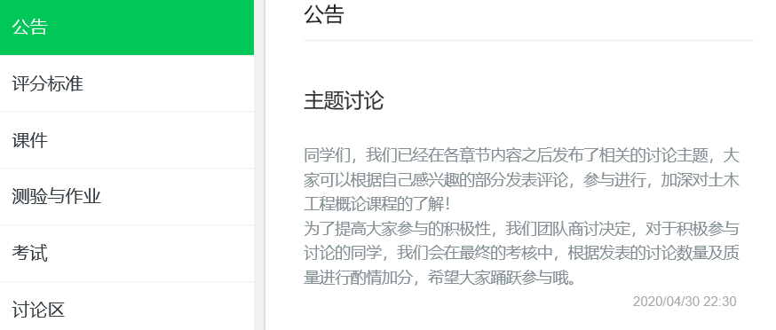

1. 评分标准

介绍课程评分组成。

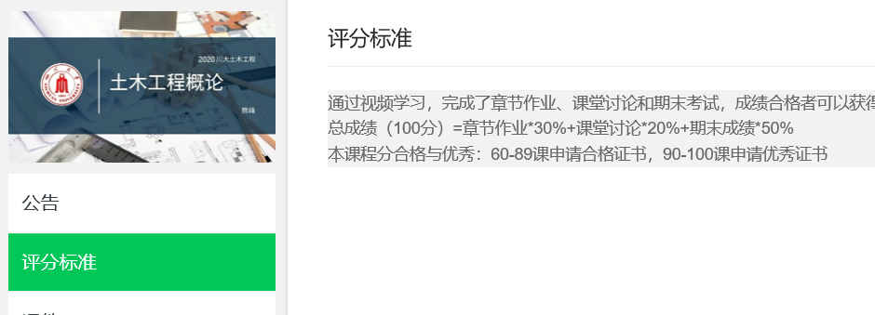

1. 课件

包含了各章节课程视频、PPT、课堂讨论（也可从讨论区进入讨论主题帖）、单元测试

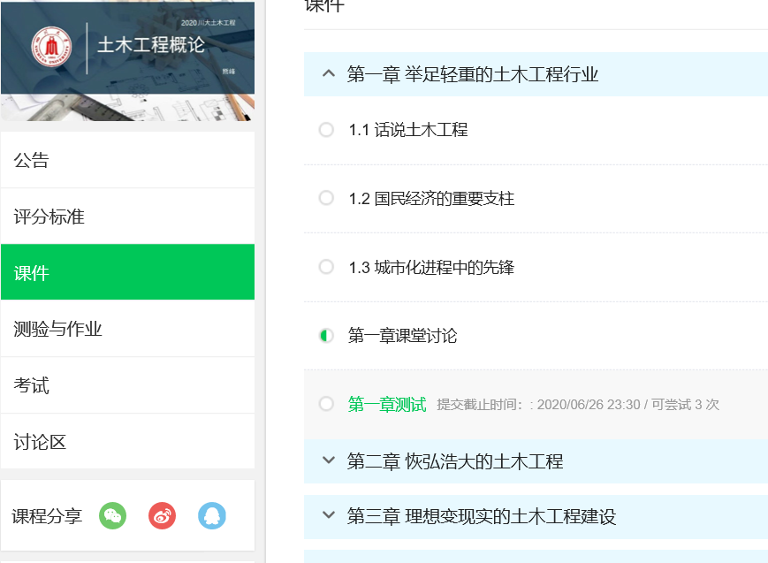

1. 测验与作业

包含有单元测验及单元作业，每一章节均会有一次及以上的单元测验及单元作业，请在截止时间前进行提交。其中，单元测试有作答时长限制，可提交次数为3次，取最高分为有效成绩；单元作业将会在提交截止时间后，由老师进行批改给分。

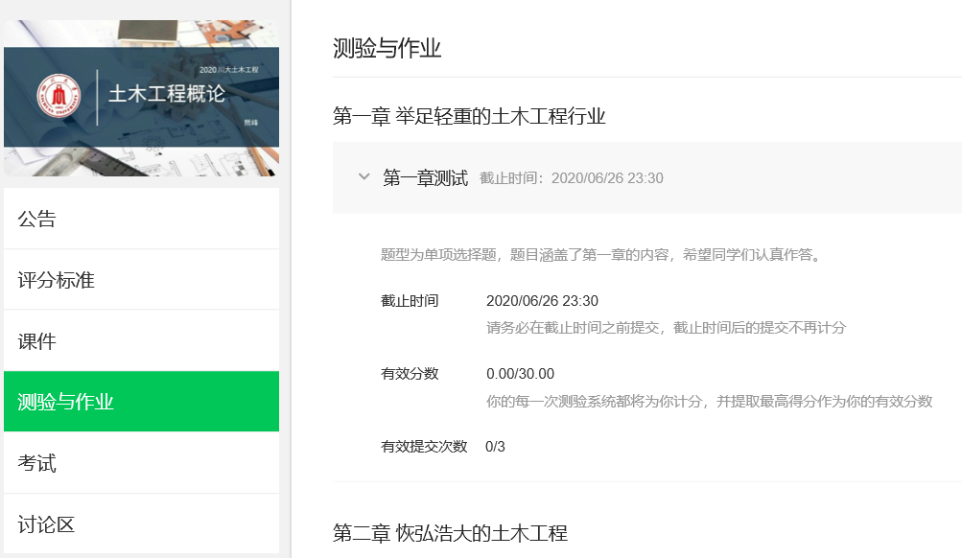

1. 考试

包含一次期末主观考试及一次期末客观考试，请**务必**在截止时间前提交，**否则没有考试成绩。**

期末客观考试由单选、多选、填空、判断题组成，有作答时长限制，可提交次数为1次。期末主观考试由简答题及小论文组成，作答时长不限。

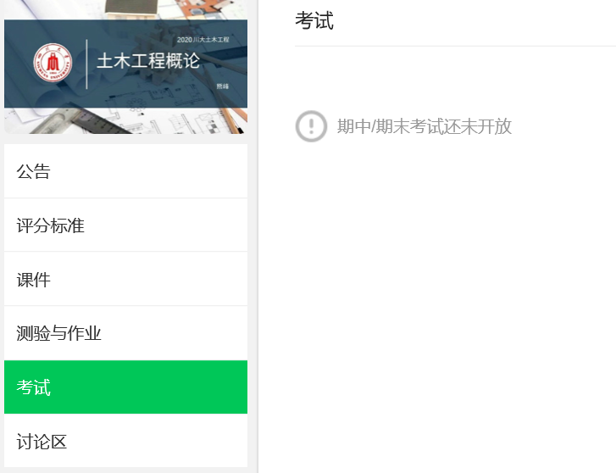

1. 讨论区

学生们进行讨论交流的区域。

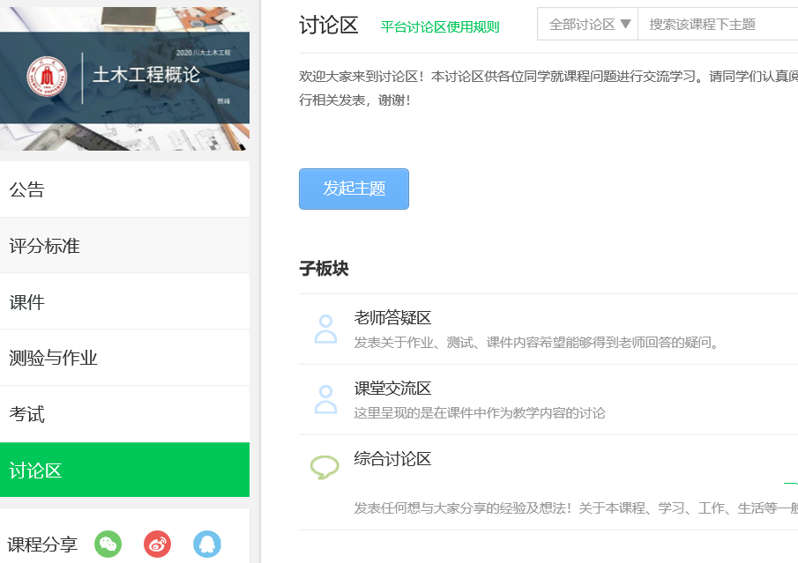

1. **评分标准详细介绍**

本课程由三部分组成，总成绩（100分）=章节作业30%+课堂讨论20%+期末成绩50%

1. 章节作业

各单元测试取3次测验中最高分为有效成绩，各单元作业取教师批改成绩为有效成绩。最终成绩采用有效成绩进行加权平均计算，权重与各单元测试及单元作业的总分占比相同，

1. 课堂讨论

学生需在讨论区中进行发帖及回帖，请勿复制粘贴百度资料或其他同学的回帖。

|  |  |
| --- | --- |
| 课堂讨论要求 | 分数（满分20分） |
| 参与回复所有教师发布的课堂讨论贴 | 每回复1个帖子1.5分（上限12分） |
| 发布自己的学习认识或提问等课程相关帖 | 发表1个帖子5分（上限5分） |
| 参与回复其他同学发布的的课程相关贴 | 每回复1个帖子1分（上限3分） |

1. 期末成绩

客观考试25分+主观考试简答题25分（期末成绩满分50分）

若提交小论文则可在原总成绩基础上额外加10分，期末成绩加满为止。

|  |  |  |
| --- | --- | --- |
| 小论文可选题材 | 写作要求 | 提交方式 |
| 通过文献阅读和资料收集，了解分析城市内涝的原因及城市水系统建设发展应对策略。 | 题目自拟  字数：不少于1000字  结合实例分析，提出自己的见解及看法。不得抄袭，复制粘贴网页资料。 | 届时详见期末主观考试卷要求及公告 |
| 地震是一种自然现象，但大地震会造成房屋建筑的破坏，从而导致人员伤亡和财产损失，所以工程抗震是土木工程热门话题。请查阅相关资料，查看您家乡的抗震设防烈度和抗震设防加速度，并介绍下您的家乡及其周边地理位置，在历史上的地震灾害情况。 |
| 请走访一下城市周边，观察并拍摄一下建筑及其相关设备的可再生能源利用状况，谈谈你对建筑可再生能源利用的方式、现状、问题及前景的理解。 |
| 建设工程项目需要经历哪些阶段？每个阶段需要什么样的专业人员介入？工程造价人员在不同的阶段有哪些工作内容？ |
| 2019年10月10日，2019年10月10日傍晚18:10左右，江苏省无锡市锡山区312国道上海方向K135处、锡港路上跨桥出现桥面侧翻。事故共造成3人死亡，2人受伤。事故发生后，引发全社会热烈讨论，同时这次事故不是独墩桥体侧翻的首例事故，国内已有多起类似事故的记录，如2012年的哈尔滨阳明滩大桥引桥侧翻事件等。请搜集类似桥梁侧翻事故的资料，归纳该类事故桥梁的共同构造特点，谈谈自己对独墩桥梁的看法；归纳、分析产生此类桥梁事故的原因主要来自哪些方面，并结合已学的知识、社会经验等，尝试讨论，提出具有一定可行性的解决方案。 |

1. **期末成绩与证书申请**

课程结束后，老师会对学生的分数进行统计，生成本课程的最终期末成绩，并在我院学习平台上发布。

**现无法申请免费电子证书，**纸质证书的申请为**有偿**申请，学生根据自己的需要决定是否申请。

本课程分合格与优秀：60-89分可申请合格证书，90-100分可申请优秀证书。

